Когда ученики выбирают экзамен по биологии, они понимают, что знания, полученные в 5-6 классе (это вопросы раздела «Растения. Бактерии. Грибы») уже забыты. Поэтому дидактические материалы, используемые для проверки знаний в 6 классе по определенной теме ботаники, составляются с использованием элементов заданий ОГЭ и ЕГЭ. Это позволяет использовать их в 9 и 11 классах на факультативных занятиях по подготовке к ГИА. Проверочные работы содержат тесты с формулировками КИМов демоверсий и тренировочных вариантов. Задания могут быть базового, повышенного и высокого уровня. Оценивание таких тестов ведется по принципу оценки экзаменационной работы по биологии. Предлагаемый вариант проверяет знания по теме «Стебель» и соответствует элементам содержания Федерального компонента государственного образовательного стандарта среднего (полного) общего образования «Царство Растения. Строение (ткани, клетки, органы), жизнедеятельность и размножение растительного организма (на примере покрытосеменных растений). Распознавание (на рисунках) органов растений.»[1]

Рассмотрите рисунок [2] и выполните задания 1 и 2

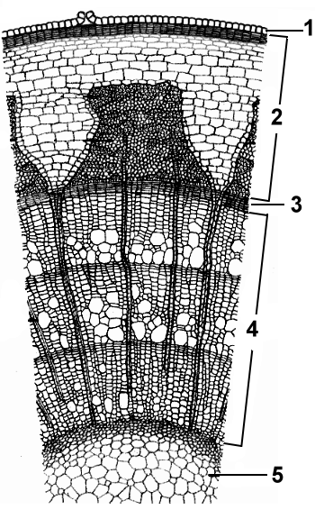

- Каким номером на рисунке обозначен слой, отвечающий за рост стебля в толщину?
- Установите соответствие между слоями стебля и особенностями их строения и функций, обозначенными цифрами на рисунке: к каждой позиции, данной в первом столбце, подберите соответствующую позицию из второго столбца.
ОСОБЕННОСТИ | СЛОИ СТЕБЛЯ
А) содержит сосуды  Б) содержит ситовидные трубки  В) осуществляет восходящий ток  Г) осуществляет нисходящий ток  Д) содержит флоэму  Е) содержит ксилему | 1) 2  2) 4

- Установите последовательность расположения слоев стебля, начиная с верхнего:
А) пробка
Б) сердцевина
В) луб
Г) кожица
Д) камбий
Е) древесина
4. Выберите три верных ответа из шести и запишите цифры, под которыми они указаны. Органические вещества, растворенные в воде, передвигаются:
1) по ситовидным трубкам
2) снизу вверх
3) по древесине
4) по сосудам
5) сверху вниз
6) по лубу.
5. Установите соответствие между видом стебля и примером растения, которому он принадлежит: к каждой позиции, данной в первом столбце, подберите соответствующую позицию из второго столбца.
ВИДЫ СТЕБЛЕЙ | РАСТЕНИЯ
- Ползучий  - Цепляющийся  - Прямостоячий  - Вьющийся | А) Кукуруза  Б) Фасоль  В) Земляника  Г) Горох
6. Вставьте в текст «Ситовидные трубки» пропущенные слова из предложенного перечня, используя для этого цифровые обозначения. Запишите в текст цифры выбранных ответов, а затем получившуюся последовательность цифр (по тексту) выпишите в одну строку.
СИТОВИДНЫЕ ТРУБКИ [3]
Ситовидные трубки – вертикальный ряд вытянутых ______ (А) клеток, у которых поперечные стенки пронизаны отверстиями, ядра в этих клетках _______ (Б), а цитоплазма прилегает к оболочке. Это ______ (В) ткань луба, по которой перемещаются растворы _______ (Г) веществ.
Перечень слов:
- Органические
- Минеральные
- Крупные
- Разрушенные
- Живая
- Мертвая
- Проводящая
- Механическая.

Ответы:
1 – 3 (оценивается 1 баллом)
2 – 212112 (правильный ответ оценивается 2 баллами; 1 балл выставляется, если неправильно записана одна цифра; 0 баллов - если ошибок две и более)
3 - ГАВДЕБ (правильный ответ оценивается 2 баллами; 1 балл выставляется, если переставлены местами две буквы; 0 баллов - во всех остальных вариантах)
4 – 156 (правильный ответ оценивается 2 баллами; 1 балл выставляется, если неправильно записана одна цифра или одна цифра лишняя)
5 – 1В 2Г 3А 4Б (правильный ответ оценивается 2 баллами; 1 балл выставляется, если неправильно указана одна буква; 0 – во всех остальных вариантах)
6 – 5471 (правильный ответ оценивается 2 баллами; 1 балл выставляется, если неправильно указана одна цифра; 0 – во всех остальных вариантах)
Всего 11 баллов. Отметка выставляется по шкале: 5 – 11-10 баллов; 4 – 9-8 баллов; 3 – 7-6 баллов; 2 – 5 и меньше.
Использованная литература
1. Демоверсия, кодификатор, спецификация ЕГЭ по биологии
https://fipi.ru/ege/demoversii-specifikacii-kodifikatory#!/tab/151883967-6
- Рисунок стебля
https://kzref.org/

- Учебник Биология. 6 класс
http://лена24.рф/Биология_6_класс/index.html

